Seminario in:
Project management
tra teoria e pratica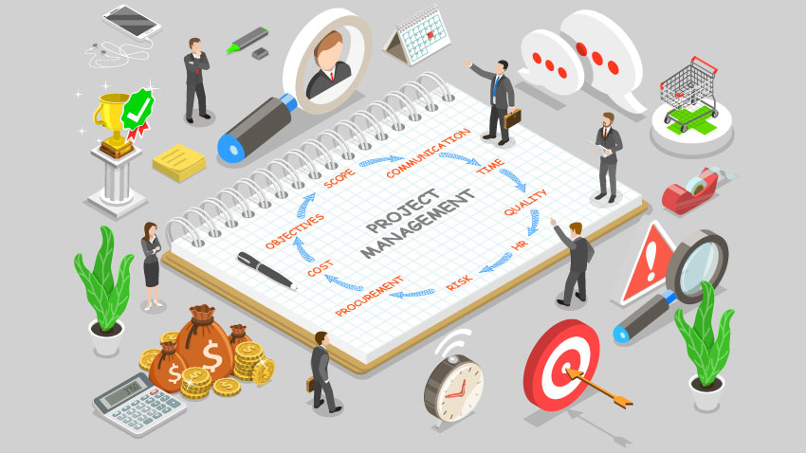

Destinatari del Seminario: studenti iscritti ai corsi di laurea triennale in Economia e Commercio e Economia Aziendale (max 50 studenti per corso di laurea)

Modalità di erogazione: blended, ovvero in presenza, presso il Palazzo Pacanowski e sulla piattaforma MS Teams (codice: 9caob9n)

Argomenti | Data/Luogo | Docente
1. Introduzione al PM. Ruolo del Project Manager, Strutture Organizzative e Cultura, Gestione delle Risorse Umane | 5 Maggio 2022 (Giovedì)  08.30-11.30  aula 1.6 | Prof. Alessia Berni, Università Parthenope
2. Aree di conoscenza del PM: Ambito, Schedulazione e Costi | 6 Maggio 2022 (Venerdì)  15.00-18.00  aula 1.1 | Prof. Debora Sarno, Università Parthenope
3. Elementi e casi studio di PM | 12 Maggio 2022 (Giovedì)  11.30-14.30  aula 1.1 | dott. ing. arch. Francesco Clemente, professionista esperto PM
4. Project Work (gruppi di lavoro per la redazione di un progetto) | 19 Maggio 2022 (Giovedì)  10.00-13.00  aula C.1 | Prof. Gennaro Punzo, Università Parthenope

La realizzazione del progetto e la frequenza di tutte le lezioni sono condizioni necessarie per il riconoscimento di 3 CFU.

Prenotazioni da effettuare mediante link sul sito SIEGI.

